EPYS SERBEST TÜKETİCİ MODÜLÜ SİMÜLASYON ORTAMINA EKLENEN EKRANLAR

- Tahliye Bilgilendirme İşlemleri:
EPYS’de yapılacak geliştirme ile tedarikçiler tarafından portföylerinde yer alan ve tahliye konumunda olan noktalar için dağıtım şirketleri ve OSB dağıtım şirketlerine tahliye bildirimi yapılabilecektir. İlgili sayaç okuyan kurumlar ise
- Tahliye bildirimi yapılan ölçüm noktalarını listeleyebilecek,
- Uygun görmeleri durumunda bu ölçüm noktaları için tahliye talebi oluşturabilecek
- ya da tahliye bildiriminin hatalı olduğu düşünülüyorsa ret edilebilecektir.

Tahliye sürecinde bu kapsamda herhangi bir değişiklik söz konusu olmayıp, yapılan tahliye talebi tahliye bilgilendirmesi sonucunda oluşturulmuş olsa bile tedarikçilerin ret hakkı ilgili mevzuat çerçevesinde devam edecektir.
Tedarikçiler, tahliye bildirimlerini Talep Listeleme ekranında yer alan “Talep Oluştur” butonundan Talep Bilgilendirme seçeneğini seçerek işlem yapabilecek ve yine listeleme ekranında yer alan tahliye bildirimi sekmesinden taleplerinin durumunu listeleyebilecektir.
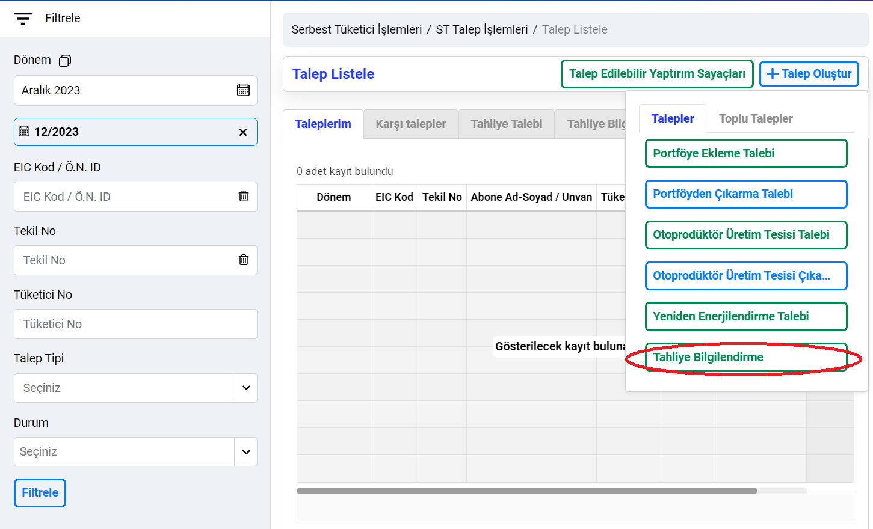
Şekil:1.1
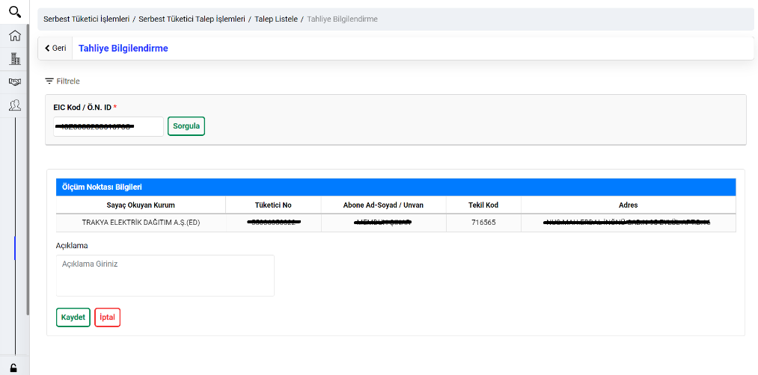
Şekil:1.2

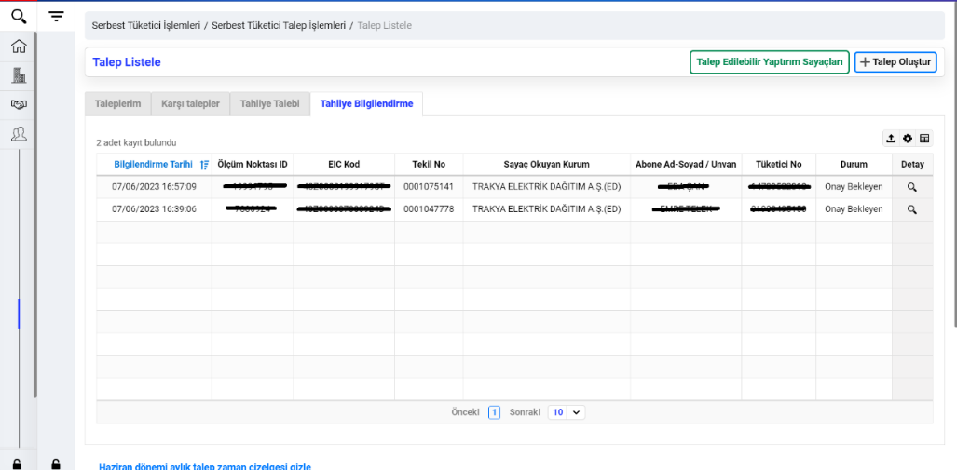
Şekil: 1.3

Dağıtım şirketleri ve OSB dağıtım şirketleri ise tahliye bildirimi yapılan ölçüm noktalarını tahliye bilgilendirme sekmesinden listeleyebilecek, bu bildirimleri reddedebilecek ya da tahliye talebine dönüştürebilecektir.

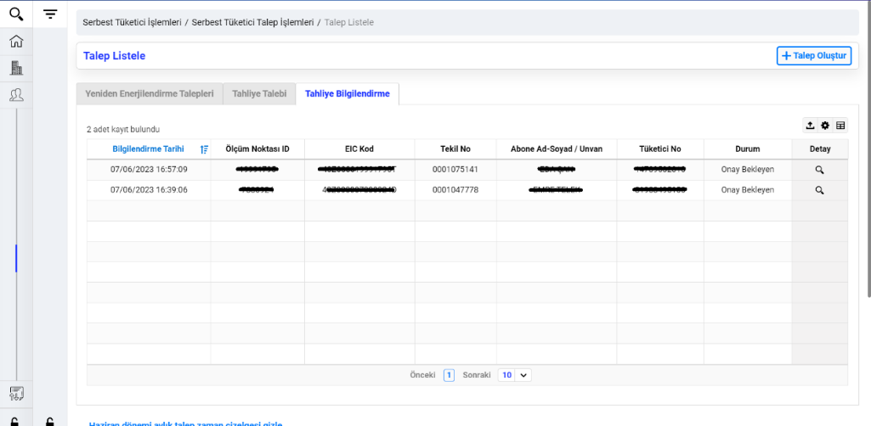
Şekil: 1.4

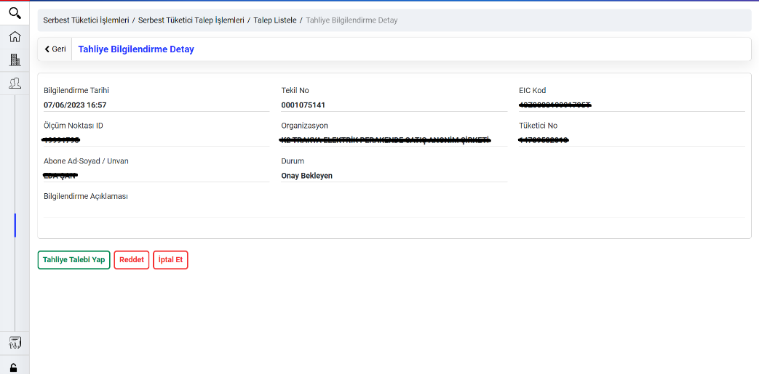
Şekil: 1.5

2-Yaptırım Listeleme:
Tedarikçiler, Serbest Tüketici İşlemleri menüsü altındaki “Yaptırım Listeleme” sayfasından varsa aktif ve tamamlanmış yaptırımlara ilişkin bilgilere erişilebilecektir.
Bu ekrandan katılımcılar, yaptırım durumu (Aktif/Tamamlandı), yaptırım tipi (Ek Teminat Yetersizliği, Fatura Temerrüdü vb.), yaptırımın kapsamı (Talep İptali, Yetki İptali ve Portföy Boşaltma gibi yaptırım türlerinin hangisini içerdiği), yaptırım kayıt tarihi, yaptırım başlangıç tarihi ve varsa yaptırım bitiş tarihi gibi bilgileri listeleyebilecektir. Listeleme ekranında yer alan detay butonuna tıklanarak yaptırım açıklaması görüntülenebilecektir.
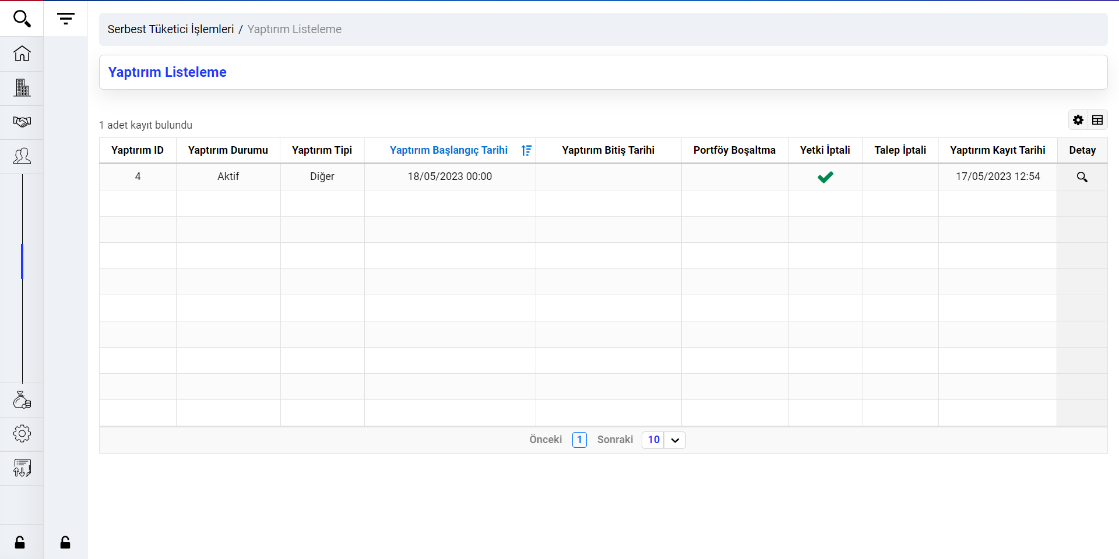
Şekil: 2.1

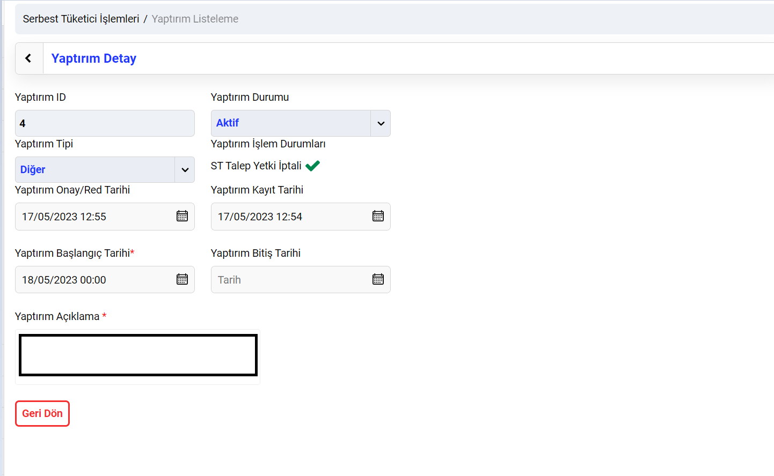
Şekil: 2.2

